8. Základní věty diferenciálního počtu

8.1. Úvod
V (Fermatova): Nechť funkce f je definována na M a nabývá v některém vnitřním bodě x₀ ∈ M své největší nebo nejmenší hodnoty. Má-li f v bodě x₀ derivaci, pak f'(x₀) = 0.
Princip důkazu: Uvažujeme znaménko podílu d(x) = 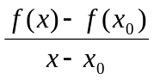v levém a pravém okolí bodu x₀, v němž nabývá své největší (nejmenší) hodnoty. Z věty o limitě nerovnosti pak plyne f′(x₀) = 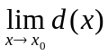 = 0.
Fermatovu větu lze vztáhnout na lokální extrém a jeho okolí, tato věta má tedy lokální charakter a lze ji formulovat takto: má-li funkce f v bodě x₀ lokální extrém a má v něm derivaci, pak se tato derivace rovná nule. Tedy:
V: Nutnou podmínkou existence lokálního extrému funkce f v bodě x₀ je, že v něm derivace f′(x₀) buď neexistuje nebo je rovna nule.
Pro diferencovatelnou funkci f je nutnou podmínkou rovnost f′(x₀) = 0.

8.2. Věty o střední hodnotě
Uvedeme zde trojici vět (Rolleova, Lagrangeova, Cauchyova), které jsou obvykle nazývány větami o střední hodnotě diferenciálního počtu. Jádrem je věta Lagrangeova.
V (Rolleova): Nechť funkce f
1) je spojitá na intervalu ⟨a,b⟩,
2) má derivaci na intervalu (a,b),
3) splňuje rovnost f(a) = f(b).
Pak v intervalu (a,b) existuje bod ξ tak, že f'(ξ) = 0.
Důkaz: Podle 2.Weierstrassovy věty nabývá funkce f v nějakém bodě c₁ ∈ ⟨a,b⟩ své nejmenší hodnoty a v nějakém bodě c₂ ∈ ⟨a,b⟩ své největší hodnoty. Kdyby c₁ i c₂ byly oba krajními body intervalu ⟨a,b⟩, platilo by f(x) = konst., takže za ξ bychom mohli vzít libovolný bod intervalu (a,b). Je-li jeden z bodů c₁, c₂ vnitřním bodem intervalu (a,b) (označme jej c), pak tvrzení plyne z Fermatovy věty, kde ξ = c.
Takových bodů, v nichž je derivace funkce f rovna 0, může být i více; např. funkce sin x na ⟨0,2π⟩ splňuje předpoklady Rolleovy věty a její derivace je nulová v bodech 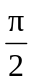 a 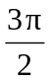.
Úlohy:
8.2.1. Proveďte grafickou ilustraci Rolleovy věty.
8.2.2. Formou protipříkladů ukažte, že všechny tři předpoklady Rolleovy věty jsou nutné. Uveďte tedy příklady tří funkcí f₁ , f₂ , f₃ , pro něž neplatí tvrzení Rolleovy věty, a to tak, že
1) funkce f₁ je nespojitá v jediném bodě intervalu ⟨a,b⟩, ale předpoklady 2 a 3 jsou splněny;
2) funkce f₂ nemá derivaci v jediném bodě intervalu (a,b), ale předpoklady 1 a 3 jsou splněny;
3) pro funkci f₃ platí f₃(a) ≠ f₃(b), ale předpoklady 1 a 2 jsou splněny.
V (Lagrangeova): Nechť funkce f
1) je spojitá na intervalu ⟨a,b⟩,
2) má derivaci na intervalu (a,b),
Pak v intervalu (a,b) existuje bod ξ tak, že platí 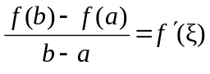.
Důkaz: Zavedeme pomocnou funkci F(x) = f(x) – f(a) – 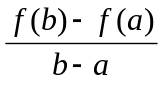(x – a) a ověříme, že jsou pro ni splněny předpoklady Rolleovy věty. Z tvrzení Rolleovy věty pro funkci F pak plyne tvrzení věty Lagrangeovy.
Úlohy
8.2.3. Proveďte grafickou ilustraci Lagrangeovy věty.
8.2.4. Formou protipříkladů (dle 8.2.2) ukažte, že oba předpoklady Lagrangeovy věty jsou nutné.
Lagrangeova věta se používá v různých tvarech; některé uvedeme.
Položíme-li a = x₀, b = x₀ + Δx a označíme-li θ číslo z intervalu (0,1), lze tvrzení upravit takto: Pak existuje θ ∈ (0,1) tak, že platí f(x₀ + Δx) = f(x₀) + f'(x₀ + θ Δx) ⋅ Δx.
Označíme-li x = x₀ + Δx, lze vztah z Lagrangeovy věty zapsat ve tvaru f(x) = f(x₀) + (x – x₀) ⋅ f'(x₀ + θ (x – x₀)).
Jiný zápis: Δy = f'(x₀ + θ Δx) ⋅ Δx, ukazuje, proč se Lagrangeově větě říká též věta o přírůstku funkce.
Lagrangeova věta má četné důsledky, z nichž některé lze posuzovat jako samostatné a významné výsledky matematické analýzy (viz 8.3).
V (Cauchyho věta, zvaná též zobecněná věta o střední hodnotě): Nechť funkce f, g
1) jsou spojité na intervalu ⟨a,b⟩,
2) mají derivace na intervalu (a,b),
3) g'(x) ≠ 0 na intervalu (a,b).
Pak v intervalu (a,b) existuje bod ξ tak, že platí 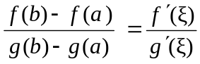.
Důkaz: Předně g(a) ≠ g(b), neboť jinak by podle Rolleovy věty existoval bod ξ_{r} ∈ (a,b) tak, že by g'(ξ_{r}) = 0, což by bylo ve sporu s předpokladem 3 . Zavedeme pomocnou funkci
F(x) = [f(b) – f(a)] ⋅ [g(x) – g(a)] – [f(x) – f(a)] ⋅ [g(b) – g(a)]
a ověříme, že jsou pro F na ⟨a,b⟩ splněny předpoklady Rolleovy věty. V (a,b) tedy existuje ξ tak, že F'(ξ) = 0, tedy [f(b) – f(a)] ⋅ g′(ξ) – f′(ξ) ⋅ [g(b) – g(a)] = 0, z čehož plyne tvrzení.
Cauchyova věta se používá např. k důkazu l'Hospitalova pravidla (viz 8.3).
Všimněme si ještě vztahu uvedených tří vět o střední hodnotě: implikace (R) ⇒ (L), (R) ⇒ (C) znázorňují, že pomocí Rolleovy věty jsme dokázali zbývající dvě. Avšak také je (L) ⇒ (R), neboť tvrzení Rolleovy věty lze chápat jako zvláštní případ tvrzení věty Lagrangeovy, když platí f(a) = f(b). Stejně tak lze ukázat, že Lagrangeova věta je zvláštním případem věty Cauchyovy, tj. (C) ⇒ (L), jestliže g(x) = x. Jsou tedy všechny tři věty o střední hodnotě navzájem ekvivalentní.
8.3. Některé důsledky vět o střední hodnotě
Nejprve uvedeme dva typické důsledky vět o střední hodnotě; na jednom je založen pojem neurčitého integrálu, druhý umožňuje jednoduchý výpočet limit funkcí.
V (o konstantní funkci): Funkce f je na intervalu (a,b) konstantní ⇔ má na (a,b) derivaci a ∀x ∈ (a,b) platí f'(x) = 0.
Důkaz: Z definice derivace plyne, že funkce konstantní na (a,b) má na (a,b) derivaci rovnu 0 (viz 7). Naopak nechť na (a,b) je f'(x) = 0. Dokážeme, že pro každé dva body x₁, x₂ ∈ (a,b) platí f(x₁) = f(x₂ ). Zvolme označení tak, aby x₁ < x₂. Pak na intervalu ⟨x₁, x₂⟩ jsou splněny předpoklady Lagrangeovy věty, tedy existuje bod ξ ∈ ⟨x₁, x₂⟩ tak, že je
f(x₂) = f(x₁) + (x₂ – x₁) ⋅ f'(ξ).
Rovnost f(x₂) = f(x₁) plyne z toho, že derivace ve výše uvedeném vztahu je nulová.
Důsledek: Mají-li dvě funkce f, g na (a,b) stejné derivace, tj. f'(x) = g'(x), pak se na tomto intervalu liší jen o konstantu, tj. ∃C ∈ R tak, že na (a,b) je f(x) = g(x) + C.
Tímto důsledkem jsou vytvořeny předpoklady k definici pojmu neurčitý integrál. Tedy primitivní funkcí např. k funkci cos x je nejen funkce sin x, ale také každá funkce tvaru sin x + C, kde C ∈ R. Neurčitý integrál jako množina všech primitivních funkcí k funkci f je podle důsledku Lagrangeovy věty množinou všech funkcí tvaru F(x) + C, kde F je jedna z primitivních funkcí k funkci f a C je libovolná (integrační) konstanta (viz 11).
Následující věta se týká výpočtu limit typu 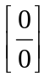. Podobnou větu lze vyslovit i pro limity typu 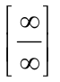 a obě pak použít k výpočtu několika dalších typů limit.
V (L'Hospitalovo pravidlo): Nechť
1° funkce f, g mají derivace v P(a), kde a ∈ R∗,
2° 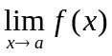 = 0, 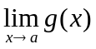= 0,
3° existuje vlastní nebo nevlastní 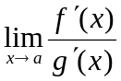 = K.
Pak existuje i 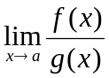 a rovná se K.
Princip důkazu (pro a ∈ R, x → a+ ): Podle 2° lze doplnit definici funkcí f, g tak, aby byly spojité v U(a), když položíme f(a) = g(a) = 0. Existuje pak interval ⟨a, b⟩ ⊂ U(a+) tak, že obě funkce f, g jsou na něm spojité a na (a, b) mají derivaci. Předpoklady Cauchyovy věty jsou tak splněny nejen na intervalu ⟨a, b⟩, ale na každém podintervalu ⟨a, x⟩ ⊂ ⟨a, b⟩. Podle Cauchyovy věty pak na každém intervalu ⟨a, x⟩ existuje bod ξ tak, že
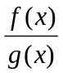 = 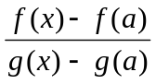 = 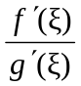.
Pro x → a+ je též ξ → a+ . Podle předpokladu existuje 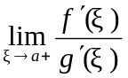 = K a vzhledem k rovnosti = má stejnou limitu pro x → a+ i podíl na její levé straně.
Úlohy:
8.3.1. Vypočtěte 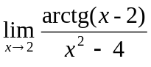. 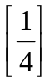
8.3.2. Vypočtěte 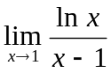. [1]
8.3.3. Vypočtěte 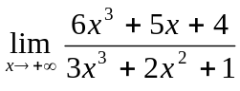. [2]
Z důkazu věty je zřejmé, že l'Hospitalovo pravidlo platí i pro jednostranné limity, což už jsme měli i v úloze 8.3.3.
Úloha 8.3.4. Vypočtěte 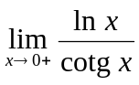. [0]
L'Hospitalovo pravidlo neplatí naopak a to v tomto smyslu: z existence limity podílu funkcí neplyne existence limity podílu jejich derivací nebo, což je totéž, z neexistence limity podílu derivací ještě neplyne neexistence limity podílu funkcí. Např. 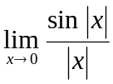 = 1.
Někdy je potřebné použít l’Hospitalovo pravidlo i vícekrát, případně provádět při výpočtu úpravy, které postup zjednoduší.
Úloha 8.3.5. Vypočtěte 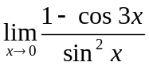. 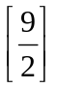
Při výpočtu limit typu [0 ⋅ ∞] součinu funkcí f ⋅ g upravíme součin funkcí na podíl f/(1/g) nebo naopak g/(1/f) tak, aby to bylo vhodné pro použití l’Hospitalova pravidla (tedy např. funkci logaritmickou je zpravidla nejvhodnější nechat v čitateli).
Úloha 8.3.6. Vypočtěte 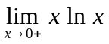. [0]
Počítáme-li limitu typu [∞−∞] rozdílu funkcí f – g, upravíme rozdíl funkcí na podíl: f – g = 1/(1/f) – 1/(1/g) = (1/g – 1/f) / (1/fg).
Úloha 8.3.7. Vypočtěte 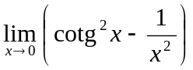.
[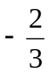; před použitím l’Hospitalova pravidla nejprve získaný zlomek vhodně rozložíme na součin funkcí.]
U limit typu [0⁰], [∞⁰] a [1∞] pro funkce f ^{g} postupujeme tak, že tuto funkci nejprve upravíme na tvar e^{g⋅ln f(x)} , limitu přeneseme do exponentu (podle věty o limitě složené funkce) a v exponentu dostaneme limitu typu [0 ⋅ ∞].
Úloha 8.3.8. Vypočtěte 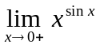. [1]
8.4. Taylorův vzorec
Mějme funkci f, U(x₀) ⊂ D(f); h nechť je přírůstek nezávisle proměnné a nechť platí f(x₀ + h) ∈ U(x₀). Hodnotu f(x₀ + h) dovedeme vyjádřit přesně pomocí Lagrangeovy věty
f(x₀ + h) = f(x₀) + h. f′(x₀ + θh),
kde θ ∈ (0, 1), a přibližně užitím diferenciálu
f(x₀ + h) = f(x₀) + h. f′(x₀).
1. vzorec je sice přesný, ale na závadu někdy může být (např. při numerických výpočtech), že neznáme θ. Druhý vzorec dává aproximaci funkce f lineární funkcí, což je na jedné straně výhodné pro jednoduchost této aproximace, na druhé straně je lineární aproximace v některých případech nedostatečně přesná. Položme
f(x₀ + h) = f(x₀) + h. f′(x₀) + R(h),
kde R(h) je nějaký „zbytek“. Platí tedy
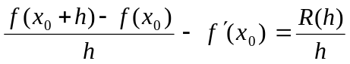, takže 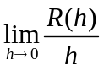 = 0.
Zbytek R(h) je tedy „vyššího řádu“ než h, „jde k 0 rychleji než h“, např. může být typu a.h² .
Chtěli bychom nyní zachovat jednoduchost aproximace hodnoty f(x₀ + h), ale přitom zvýšit přesnost. Můžeme toho dosáhnout tím že f(x₀ + h) aproximujeme mnohočlenem v h stupně n; tento mnohočlen označíme T_{n}(h). Při vhodném postupu bude zbytek, tedy rozdíl f(x₀ + h) - T_{n}(h ), záviset až na h^{n+1}.
V (Taylorova): Nechť funkce f má v U(x₀) spojité derivace až do řádu n+1.
Pak pro každé x ∈ U(x₀) platí (označíme-li h = x – x₀ ) tzv. Taylorův vzorec:
f(x₀ + h) = f(x₀) + 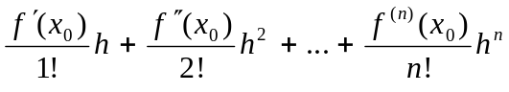 + R_{n}(h),
kde R_{n}(h), tzv. zbytek, lze psát ve tvaru
Lagrangeově: R_{n}(h) = 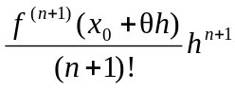 , kde θ ∈ (0,1), nebo
Cauchyově: R_{n}(h) = 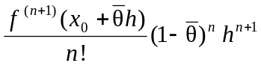 , kde ∈ (0,1).
V důkazu se používají pomocné funkce a Rolleova věta.
Druhý obvyklý tvar Taylorova vzorce dostaneme po dosazení h = x – x₀:
f(x) = f(x₀) + 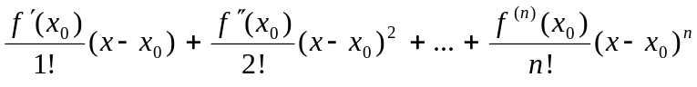 + R_{n}(x – x₀),
Koeficienty 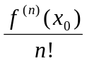 se nazývají Taylorovy koeficienty.
Položíme-li x₀ = 0, což je např. u elementárních funkcí častý a přirozený požadavek, dostaneme zvláštní případ Taylorova vzorce pro okolí bodu 0, a tento vzorec se někdy nazývá Maclaurinův (čti mekloren):
f(x) = f(0) + 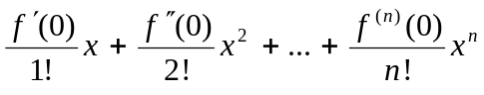 + R_{n}(x),
Prvních n+1 členů na pravé straně Taylorova (Maclaurinova) vzorce tvoří Taylorův polynom T_{n}(x), takže platí f(x) = T_{n}(x) + R_{n}(x). Pokud na nějakém U(x₀) je 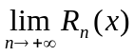= 0. je Taylorův polynom aproximací funkce f. Polynom T_{n}(x) se také nazývá Taylorův (Maclaurinův) rozvoj funkce f; zde je to rozvoj podle vzorce, ale pracujeme rovněž s rozvojem funkce v mocninnou řadu.
V (přehled Maclaurinových rozvojů některých elementárních funkcí):
e^{x} = 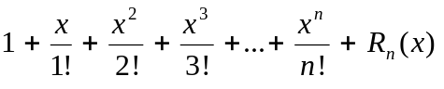
sin x = 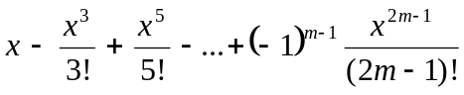 + R_{2m-1}(x)
cos x = 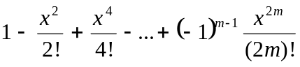 + R_{2m}(x)
arctg x = 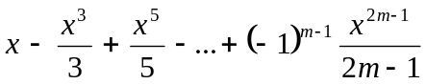 + R_{2m-1}(x)
sh x = 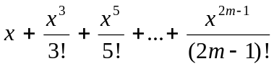 + R_{2m-1}(x)
ch x = 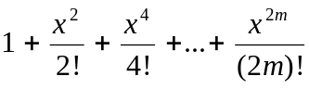 + R_{2m}(x)
ln(1 + x) = 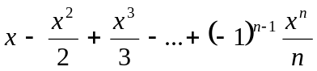 + R_{n}(x)
(1 + x)^{r} = 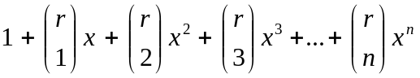 + R_{n}(x) (∀r ∈ R)
Jestliže zjišťujeme, pro která x platí = 0, dostaneme, že u funkcí e^{x}, sin x, cos x, sh x, ch x je to pro x ∈ R, u funkce arctg x pro x ∈ ⟨–1, 1⟩, u funkce ln(1 + x) pro x ∈ (–1, 1⟩ a u funkce (1 + x)^{r} pro x ∈ (–1, 1) nebo na intervalu širším v závislosti na r.

Úlohy (na Maclaurinův rozvoj funkcí)
8.4.1. Určete Taylorovy koeficienty rozvojů funkcí uvedených v předchozím přehledu (použitím obecného vzorce).
[V podstatě jde o využití vhodných pravidel pro výpočet derivací vyšších řádů pro zadanou funkci.]
8.4.2. Najděte rozvoj funkcí e^{-x}, sin 3x.
8.4.3. Odvoďte rozvoj funkcí 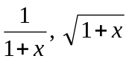.
8.4.4. Určete první členy rozvoje funkcí (x + 1).ch 2x, x.e^{-2x} až po členy s x⁵.
    - Zobrazte na grafickém kalkulátoru (nebo na počítači pomocí vhodného SW systému) funkci y = cos x společně s jejími aproximacemi danými Maclaurinovým rozvojem:
f₁(x) = 1, f₂(x) = 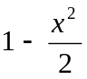, f₃(x) = 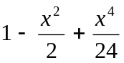, f₄(x) = 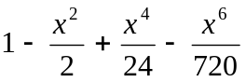.
Sledujte, jak se rozšiřuje interval těch x ∈ R, pro něž cos x ≈ f_{k}(x), k = 1, 2, 3, 4.
    - Totéž proveďte pro funkce sin x, ch x, sh x, arctg x, případně i pro jiné.

- * -

